МИНОБРНАУКИ РОССИИ
Санкт-Петербургский государственный
электротехнический университет
«ЛЭТИ» им. В.И. Ульянова (Ленина)
Кафедра МО ЭВМ

ИНДИВИДУАЛЬНОЕ ЗАДАНИЕ
по дисциплине «Базы данных»
Вариант 10

Студент гр. 8382 |  | Терехов А.Е.
Преподаватель |  | Фомичева Т.Г.

Санкт-Петербург
2020
Содержание
1 Постановка задачи 4
1.1 Задание. 4
2 Проектирование БД 5
2.1 ER-модель 6
2.2 Реляционная модель 6
3 Структуры таблиц и постоянные связи между таблицами 14
3.1 Структуры таблиц 14
3.2 Постоянные связи между таблицами 16
4 Содержимое таблиц 17
5 Схема иерархии интерфейса 21
6 Описание окон 22
6.1 Главная (Root) 22
6.2 Кинотеатр – Кинотеатры (CinemaWindow) 23
6.3 Кинотеатр – Сеансы (CinemaSessions) 24
6.4 Кинотеатр – Афиши (PostersWindow) 25
6.5 Кинотеатр – Добавление зала или сеанса (CinemaInsertSession) 27
6.6 Справочная служба – Главное окно (FaqWindow) 28
6.7 Справочная служба – Кинотеатры (CinemaWindow) 29
6.8 Справочная служба – Сеансы (CinemaSessions) 30
6.9 Справочная служба – Афиши (PostersWindow) 30
6.10 Справочная служба – Добавление зала или сеанса (CinemaInsertSession) 30
6.11 Справочная служба – Перечень фильмов (FilmsWindow) 31
6.12 Справочная служба – Роли фильма (FilmsActors) 32
6.13 Справочная служба – Добавление роли (FilmsInsertRole) 33
6.14 Справочная служба – Призы фильма (FilmsPrizes) 33
6.15 Справочная служба – Добавление приза (FilmsInsertPrize) 34
6.16 Справочная служба – Постер фильма (FilmPoster) 34
6.17 Справочная служба – Сеансы фильма 35
6.18 Справочная служба – Перечень актеров 36
6.19 Справочная служба – Сеансы при участии заданного актера 37
6.20 Справочная служба – Поиск 38
6.21 Справочная служба – Отчет 39
7 Описание запросов 42
Заключение 43
ПРИЛОЖЕНИЕ А 44
ПРИЛОЖЕНИЕ Б 46
ПРИЛОЖЕНИЕ В 51

Постановка задачи

Задание.
Пусть требуется создать программную систему, предназначенную для работников справочной службы кинотеатров города. Такая система должна обеспечивать хранение сведений о кинотеатрах города, о фильмах, которые в них демонстрируются, о сеансах и билетах на эти сеансы.
Сведения о кинотеатре - это его название, район города, где расположен кинотеатр, категория, вместимость.
Сведения о фильме - это название фильма, режиссер, оператор, актеры, сыгравшие главные роли, жанр; производство, наличие призов кинофестивалей, продолжительность сеанса, кадр из фильма для рекламы.
Кроме того, должна храниться информация о репертуаре кинотеатров на месяц, то есть о том какие фильмы, когда и где демонстрируются, о ценах на билеты и о количестве свободных мест на тот или иной сеанс. На разных сеансах в одном кинотеатре могут идти разные фильмы, а если в кинотеатре несколько залов, то и на одном.
Кинотеатр может ввести новый фильм в репертуар или убрать фильм из репертуара. Работник справочной службы может корректировать перечень фильмов, находящихся в прокате – добавлять новые фильмы и снимать с проката, а также перечень кинотеатров, поскольку кинотеатры могут открываться или закрываться, причем иногда временно, например, на ремонт. Цена билета определяется прокатной стоимостью копии фильма, сеансом и категорией кинотеатра.
Справочной службе могут потребоваться следующие сведения о текущем состоянии проката фильмов в городе:
- Репертуар кинотеатра?
- Адрес и район кинотеатра ?
- Число свободных мест на данный сеанс в указанном кинотеатре?
- Цена билетов на данный сеанс в указанном кинотеатре?
- Жанр, производство и режиссер данного фильма ?
- Какие фильмы имеют награды, когда и в каких кинотеатрах они демонстрируются?
- В каких кинотеатрах в указанный день на указанных сеансах демонстрируется комедия?
- В каких кинотеатрах и когда демонстрируются фильмы с участием указанного актера?
Необходимо предусмотреть возможность создания афиши для кинотеатра, в которую будут помещены все имеющиеся в базе сведения о фильме, включая кадр из фильма, а также сведения о том, на каких сеансах этот фильм демонстрируется в указанном кинотеатре.
Сотрудники справочной службы должны также иметь возможность получить сгруппированный по районам города отчет за прошедший месяц о прокате фильмов (сколько и какие фильмы, в каких кинотеатрах демонстрировались, средняя цена билета на эти фильмы в каждом кинотеатре, доход по каждому кинотеатру и по району в целом).
В отчете также должно быть подсчитано, сколько всего фильмов находилось в прокате, сколько из них относятся к каждому из жанров, каков суммарный доход кинотеатров города за вычетом прокатной стоимости копий.

Проектирование БД
Для проектирования базы данных выбран ER-метод (метод "сущность-связь").
При использовании этого метода необходимо прежде всего создать ER- модель, отражающую связи сущностей заданной предметной области.
Описание сущностей включает в себя перечисление атрибутов сущностей – их свойств, необходимых для решения задачи, один или несколько атрибутов могут быть ключевыми, то есть однозначно определяющими экземпляр сущности.

ER-модель
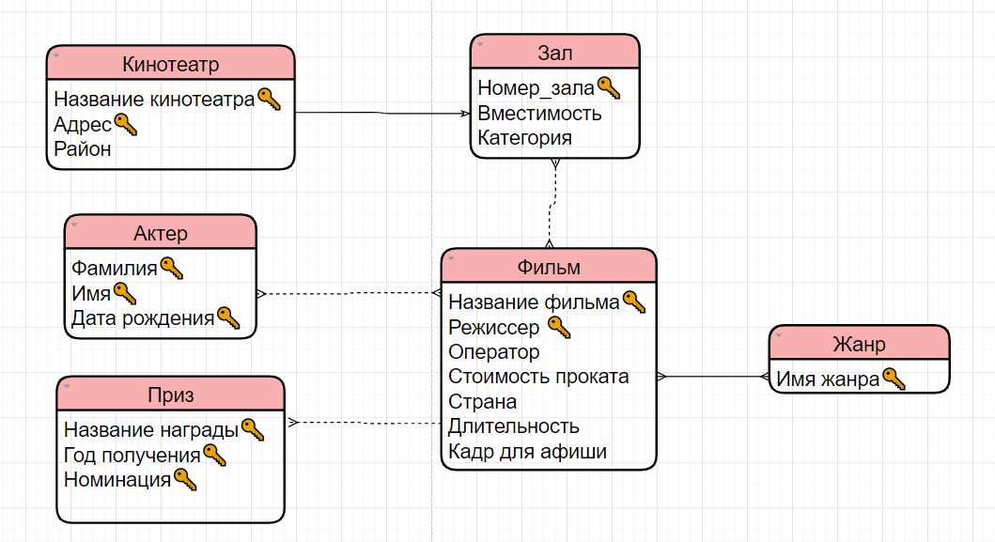
Нераспределенные атрибуты: Дата, Время (сеанса), Цена билета, Количество свободных мест, Кого играет (актер).
Составив ER-модель, можем перейти к созданию реляционной модели базы данных.

Реляционная модель
Связь "Кинотеатр" – "Зал" образует два отношения – по одному для каждой сущности со своими ключами. В отношение "Зал" добавляются ключевые атрибуты сущности "Кинотеатр".
Получаем для сущности "Зал" составной ключ (Название кинотеатра, Адрес, Номер зала).
Связь "Зал" – "Фильм" образует три отношения – два объектных и одно связное. Связное отношение "Сеанс" содержит ключевые атрибуты сущностей "Зал" и "Фильм".
Ключ связного отношения будет состоять из следующих атрибутов:
Название кинотеатра, Адрес, Номер зала, Дата, Время.

Связь "Фильм" – "Актер" так же образует три отношения – два объектных и одно связное. Связное отношение "Роль" содержит ключевые атрибуты сущностей "Фильм" и "Актер":
Название фильма, Режиссер, Фамилия, Имя, Дата рождения
Для связи "Фильм" – "Приз" создано три отношения два объектных и одно связное – "Приз показываемого фильма", содержащее ключевые атрибуты обеих сущностей:
Название фильма, Режиссер, Название награды, Год получения, Номинация.
Для связи "Фильм" – "Жанр" создано три отношения два объектных и одно связное – "Жанр фильма", содержащее ключевые атрибуты обеих сущностей:
Название фильма, Режиссер, Имя жанра.
Рассмотрим полученные отношения:
1) Кинотеатр (Название кинотеатра, Адрес, Район)
Функциональные зависимости:
Название кинотеатра, Адрес → Район – является ключом.
Не являются ФЗ:
Название кинотеатра → Адрес, Район – т.к. в городе может быть несколько кинотеатров с одним названием.
Название кинотеатра, Район → Адрес – т.к. в одном районе может быть несколько кинотеатров с одним названием.
Адрес → Название кинотеатра, Район – т.к. по одному адресу может быть несколько кинотеатров.
Отношение Кинотеатр находится в НФБК, т.к. все его детерминанты являются возможными ключами.
2) Зал (Название кинотеатра, Адрес, Номер зала, Вместимость, Категория)
Функциональные зависимости:
Название кинотеатра, Адрес, Номер зала → Вместимость, Категория – является ключом.
Не являются ФЗ:
Название кинотеатра, Адрес → Номер зала, Вместимость, Категория – т.к. в одном кинотеатре может быть несколько залов.
Название кинотеатра, Адрес, Вместимость → № зала, Категория – т.к. в одном кинотеатре могут существовать залы одинаковой вместимости.
Номер зала → Название кинотеатра, Адрес, Вместимость, Категория – т.к. в разных кинотеатрах могут быть залы с одинаковыми номерами.
Категория → Название кинотеатра, Адрес, Номер зала, Вместимость – т.к. в разных кинотеатрах могут быть залы одинаковой категории.
Отношение Зал находится в НФБК, т.к. все его детерминанты являются возможными ключами.
3) Фильм (Название фильма, Режиссер, Оператор, Стоимость проката, Страна, Длительность, Кадр для афиши).
Функциональные зависимости:
Название фильма, Режиссер → Оператор, Стоимость проката, Страна, Длительность, Кадр для афиши – является ключом
Название фильма, Оператор → Режиссер, Стоимость проката, Страна, Длительность, Кадр для афиши – является возможным ключом.
Избыточные ФЗ:
Название фильма, Режиссер, Оператор → Стоимость проката, Страна, Длительность, Кадр для афиши – получается из приведенных выше ФЗ с помощью добавления соответствующего атрибута.
Не являются ФЗ:
Название фильма, Страна→ Оператор, Режиссер, Стоимость проката, Длительность, Кадр для афиши – т.к. в одной стране может быть снято несколько фильмов с одинаковым названием.
Режиссер → Название фильма, Оператор, Стоимость проката, Страна, Длительность, Кадр для афиши – т.к. режиссер может участвовать в съемках разных фильмов.
Оператор → Название фильма, Режиссер, Стоимость проката, Страна, Длительность, Кадр для афиши – т.к. оператор может участвовать в съемках разных фильмов.
Отношение Фильм находится в НФБК, т.к. все его детерминанты являются возможными ключами.
4) Актер (Фамилия, Имя, Дата рождения)
Не являются ФЗ:
Фамилия, Имя → Дата рождения – т.к. могут быть актеры с одинаковыми фамилиями и именами.
Фамилия, Дата рождения → Имя – т.к. в один день могут родиться два актера (близнецы).
Имя, Дата рождения → Фамилия – т.к. в один день могут родиться два актера.
Отношение Актер находится в НФБК, т.к. все детерминанты являются возможными ключами.
5) Сеанс (Название кинотеатра, Адрес, Номер зала, Дата, Время, Название фильма, Режиссер, Цена билета, Количество свободных мест)
Функциональные зависимости:
Название кинотеатра, Адрес, Номер зала, Дата, Время → Название фильма, Режиссер, Цена билета, Количество свободных мест – является ключом.
Избыточные ФЗ:
Название кинотеатра, Адрес, Номер зала, Дата, Время, Название фильма, Режиссер → Цена билета, Количество свободных мест – получается из приведенной выше ФЗ с помощью добавления атрибутов Название фильма и Режиссер.
Не являются ФЗ:
Название кинотеатра, Адрес, Номер зала → Дата, Время, Название фильма, Режиссер, Цена билета, Количество свободных мест – т.к. в одном зале проходит много сеансов.
Название кинотеатра, Адрес, Номер зала, Дата → Время, Название фильма, Режиссер, Цена билета, Количество свободных мест – т.к. в одном зале в один день может проходить несколько сеансов в разное время.
Название кинотеатра, Адрес, Номер зала, Время → Дата, Название фильма, Режиссер, Цена билета, Количество свободных мест – т.к. в одном зале в одно и то же время, но в разные дни могут показывать разные фильмы.
Название кинотеатра, Адрес, Номер зала, Название фильма, Режиссер → Дата, Время, Цена билета, Количество свободных мест – т.к. один и тот же фильм может показываться в зале в разные дни или время.
Отношение Сеанс находится в НФБК, т.к. все его детерминанты являются возможными ключами.
6) Роль (Фамилия, Имя, Дата рождения, Название фильма, Режиссер, Кого играет)
Функциональные зависимости:
Фамилия, Имя, Дата рождения, Название фильма, Режиссер → Кого играет – является ключом.
Не являются ФЗ:
Фамилия, Имя, Дата рождения, Название фильма → Режиссер, Кого играет – т.к. актер может сниматься в фильмах с одинаковыми названиями.
Имя, Фамилия, Дата рождения, Режиссер → Название фильма, Кого играет – т.к. актер может сниматься в нескольких фильмах одного режиссера.
Имя, Фамилия, Дата рождения → Название фильма, Режиссер, Кого играет – т.к. актер может сниматься в нескольких фильмах.
Отношение Играет находится в НФБК, т.к. все его детерминанты являются возможными ключами.
7) Приз показываемого фильма (Название фильма, Режиссер, Название награды, Номинация, Год получения)
Не являются ФЗ:
Название фильма, Режиссер → Название награды, Номинация, Год получения – т.к. у фильма может быть несколько призов.
Название фильма, Режиссер, Название награды → Номинация, Год получения – т.к. фильм может взять приз по нескольким номинациям или в разные годы.
Название фильма, Режиссер, Номинация → Название награды, Год получения – т.к. фильм может выиграть несколько наград в одной номинации.
Название фильма, Режиссер, Год получения → Номинация, Название награды – т.к. фильм может выиграть несколько призов в разных номинациях за один год.
Название фильма, Режиссер, Номинация, Год получения → Название награды – т.к. фильм за один год может выиграть несколько призов в одной номинации.
Название фильма, Режиссер, Название награды, Год получения→ Номинация – т.к. фильм за один год может выиграть в нескольких номинациях в рамках одной награды.
Отношение Приз показываемого фильма находится в НФБК, т.к. все его детерминанты являются возможными ключами.
8) Жанр фильма (Название фильма, Режиссер, Имя жанра)
Не являются ФЗ:
Название фильма, Режиссер → Имя жанра – т.к. у фильма может быть несколько жанров.
Имя жанра → Название фильма, Режиссер – т.к. одному жанру принадлежат много фильмов.
Отношение Жанр фильма находится в НФБК, т.к. все детерминанты являются возможными ключами.
9) Жанр (Имя жанра)
Отношение Жанр находится в НФБК, т.к. все детерминанты являются возможными ключами.
10) Приз (Название награды, Номинация, Год получения)
Не являются ФЗ:
Название награды, Номинация → Год получения – т.к. номинации одной награды выдаются каждый год.
Название награды, Год получения → Номинация– т.к. каждый год может быть несколько номинаций одной награды.
Год получения, Номинация → Название награды – т.к. у разных наград может совпасть номинация.
Отношение Приз находится в НФБК, т.к. все его детерминанты являются возможными ключами.
Таким образом, все отношения находятся в НФБК.
Схема:
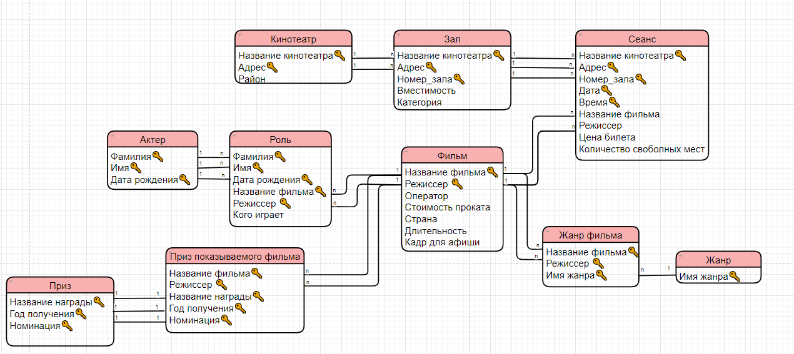

Структуры таблиц и постоянные связи между таблицами

Структуры таблиц
Ниже представлены структуры всех таблиц спроектированной базы данных. Для упрощения структуры будем создавать дополнительные поля-идентификаторы типа счетчик. С кодом для создания таблиц можно ознакомиться в приложении А.
Таблица Кинотеатры (cinemas):
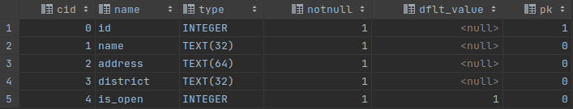
Таблица Залы (rooms):
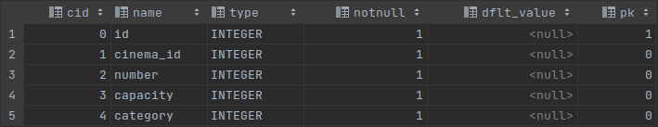 Таблица Фильмы (films):
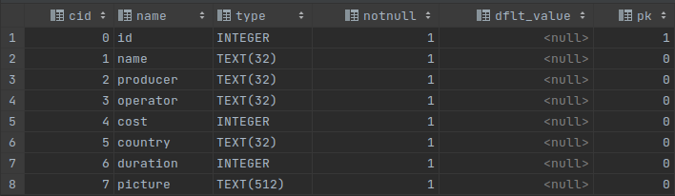
Таблица Актеры (actors):
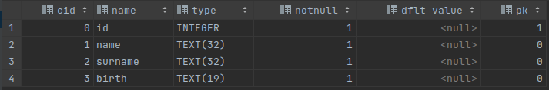
Таблица Роли (roles):
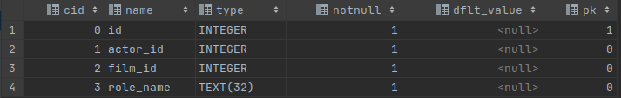
Таблица Сеансы (sessions):
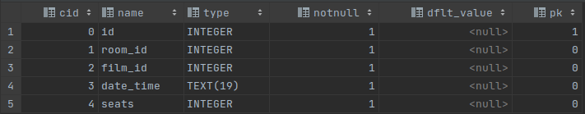
Таблица Призы (prizes):
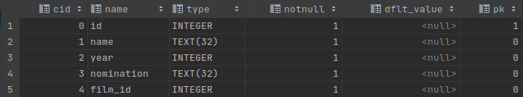

Таблица Жанры (genres):
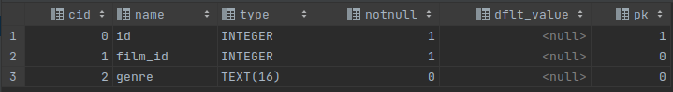

Постоянные связи между таблицами
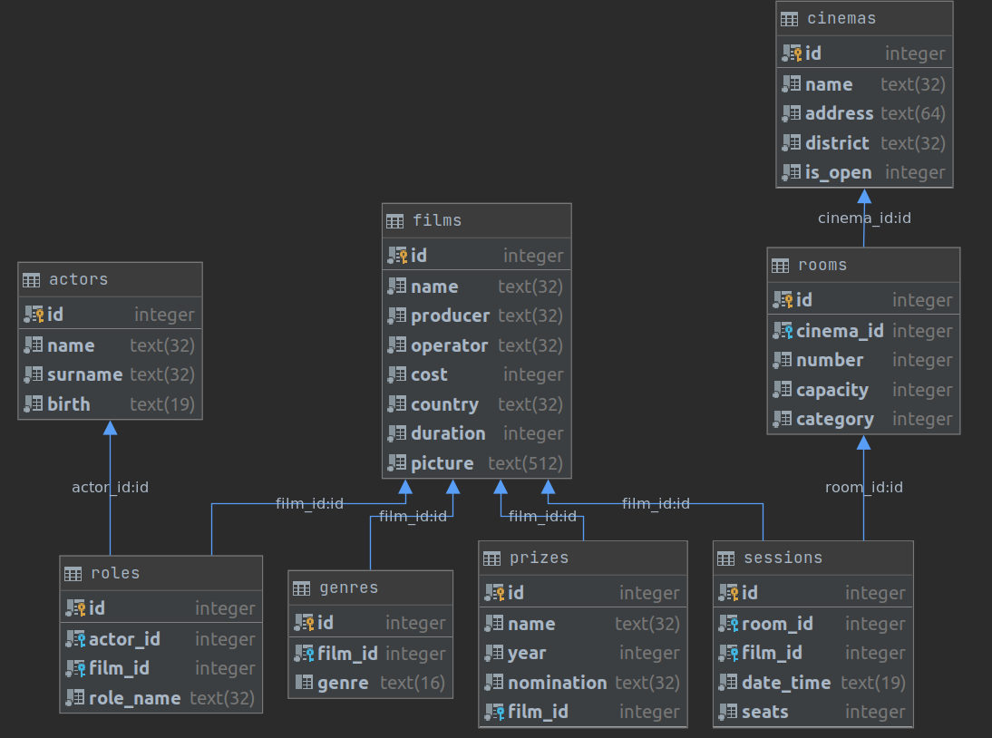

Содержимое таблиц
В процессе разработки содержимое могло незначительно измениться. С кодом, с помощью которого заполнялись таблицы можно ознакомиться в приложении Б.
Cinemas:
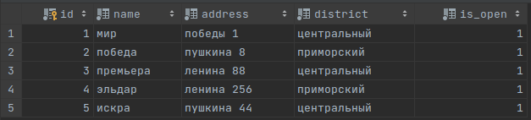
Films:
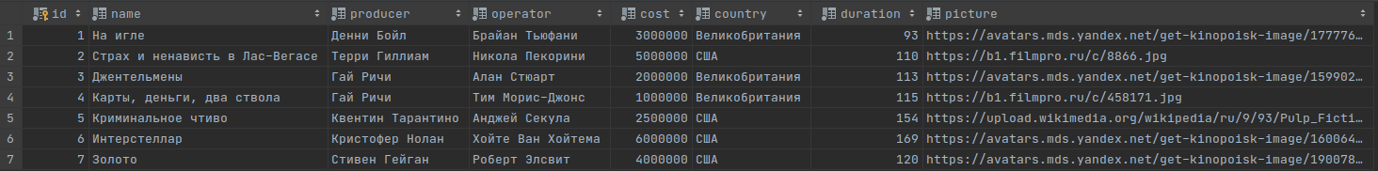Rooms:
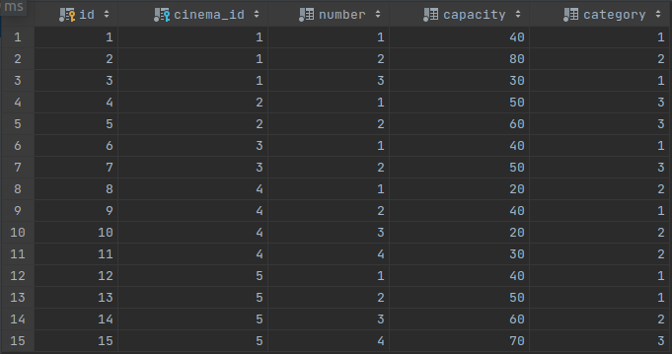
Sessions:
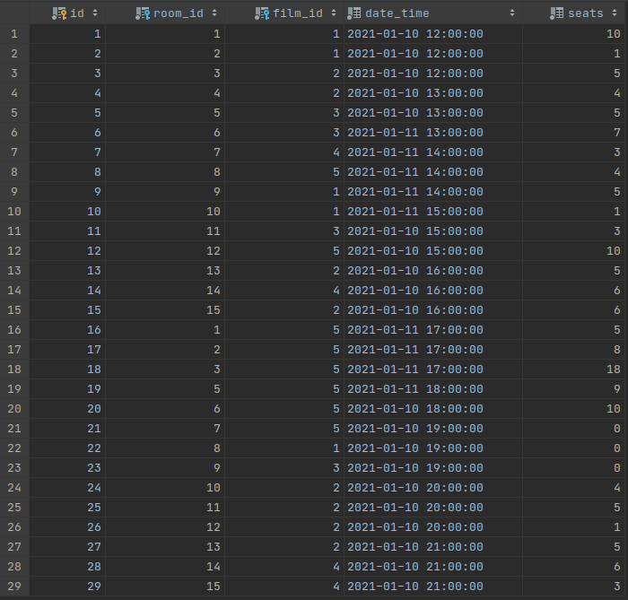

Actors:
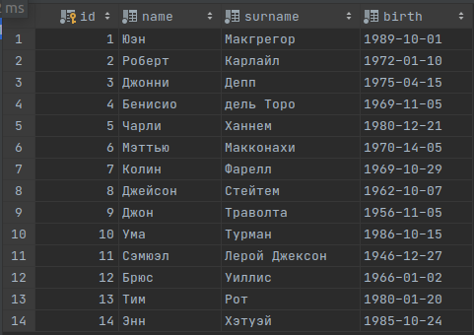
Roles:
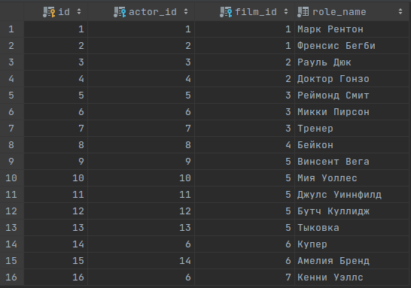

Prizes:
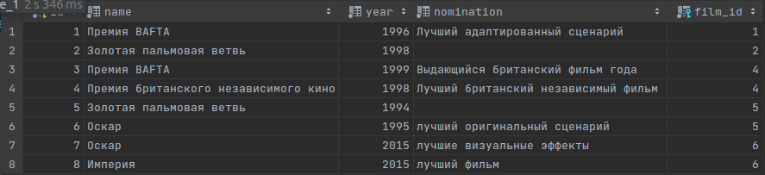Genres:
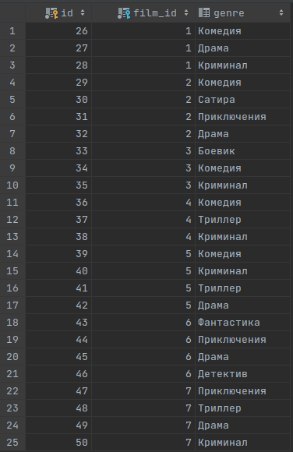

Схема иерархии интерфейса
Для реализации графического пользовательского интерфейса был избран язык Python3.8 и библиотека tkinter для работы с БД используется библиотека SQLite.
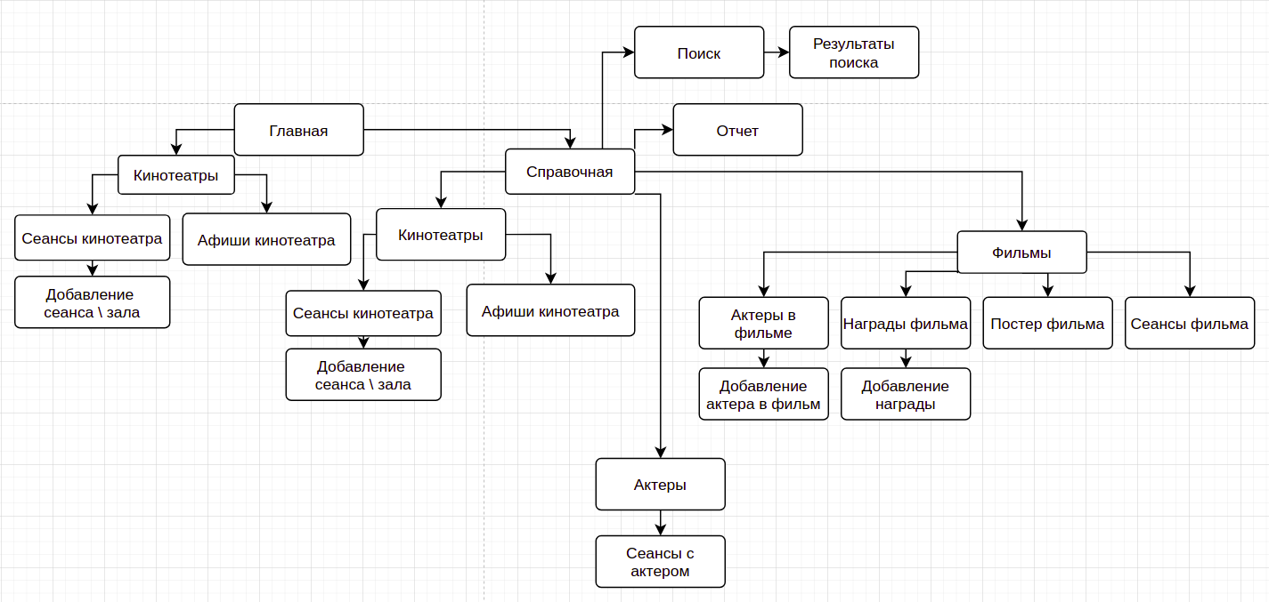

Описание окон

Главная (Root)
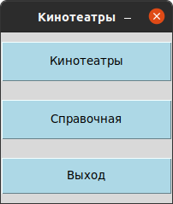
Назначение: предоставляет возможность выбрать пользователю роль или выйти из приложения.
Кнопки:
Кинотеатр – по нажатию создается экземпляр класса CinemaWindow.
Справочная – по нажатию создается экземпляр класса CinemaWindow с флагом подтверждающим, что это действительно справочная служба.
Выход – по нажатию происходит выход из приложения.

Кинотеатр – Кинотеатры (CinemaWindow)
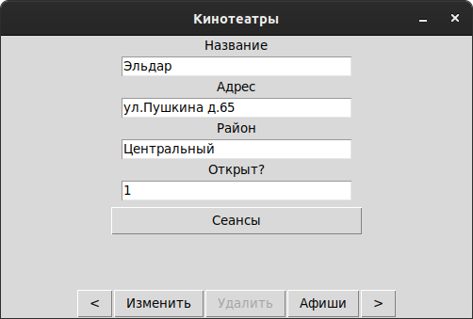
Назначение: Перечень кинотеатров с возможностью изменения, но без возможности удаления и добавления кинотеатров. В данном окне можно ознакомится с адресом и районом кинотеатра, а также с его репертуаром если нажать на кнопку Сеансы.
Кнопки:
Сеансы – по нажатию создается экземпляр класса CinemaSessions.
Изменить – по нажатию происходит изменение соответствующего кинотеатра в базе данных.
Афиши – по нажатию появляется окно позволяющее ознакомиться с подробнейшим описанием фильма, и временем сеансов когда данный фильм будет показываться.
Источник данных:
SELECT * FROM {table}

Кинотеатр – Сеансы (CinemaSessions)
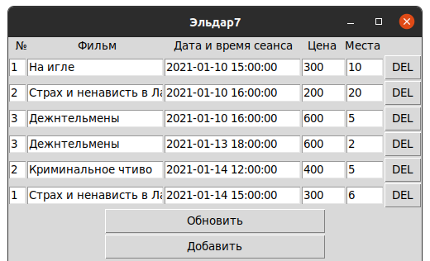
Назначение: Демонстрация репертуара кинотеатра с информацией о наличии свободных мест на данный сеанс.
Кнопки:
DEL – по нажатию происходит удаление из базы данных соответствующей записи.
Обновить – по нажатию происходит обновление базы данных в соответствии с изменениями.
Добавить – по нажатию создается экземпляр класса CinemaInsertSession.
Источник данных:
SELECT sessions.id, rooms.number, name, date_time, films.cost / 10000 * (4-rooms.category) AS cost, seats
FROM sessions INNER JOIN films ON film_id = films.id
INNER JOIN rooms ON room_id = rooms.id
WHERE room_id IN (SELECT id
FROM rooms
WHERE cinema_id="{cinema_id}" OR cinema_id={cinema_id});

Кинотеатр – Афиши (PostersWindow)
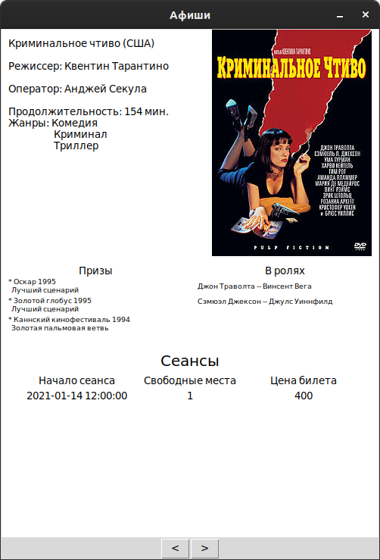
Назначение: окно демонстрирующее афиши для всех фильмов заданного кинотеатра.
Источники данных:
Для получения информации о фильме вцелом:
SELECT films.id, films.name, films.producer, films.operator, films.country, films.duration, GROUP_CONCAT(DISTINCT genres.genre), films.picture
FROM films INNER JOIN sessions ON sessions.film_id = films.id
INNER JOIN rooms ON rooms.id = sessions.room_id AND rooms.cinema_id="{cinema_id}"
INNER JOIN genres ON films.id = genres.film_id
GROUP BY films.id;
Для получения информации о призах:
SELECT * FROM prizes WHERE prizes.film_id="{str(film_id)}";
Для получения информации об актерах:
SELECT name, surname, role_name
FROM actors INNER JOIN roles r on actors.id = r.actor_id
WHERE r.film_id = "{str(film_id)}";
Для получения информации о сеансах:
SELECT sessions.id, cinemas.name, rooms.number, date_time, seats, films.cost / 10000 * (4-rooms.category) AS cost
FROM sessions INNER JOIN films ON film_id = films.id
INNER JOIN rooms ON room_id = rooms.id
INNER JOIN cinemas ON rooms.cinema_id = cinemas.id
WHERE (film_id = "{film_id}" OR film_id = {film_id}) AND
(cinemas.id = "{cinema_id}" OR cinemas.id = {cinema_id});

Кинотеатр – Добавление зала или сеанса (CinemaInsertSession)
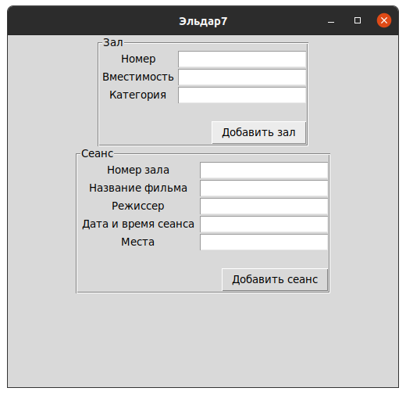
Назначение: окно позволяющее добавлять как залы для кинотеатров, так и сеансы.
Кнопки:
Добавить зал / Добавить сеанс – по нажатию происходит добавление в базу данных соответствующей записи.

Справочная служба – Главное окно (FaqWindow)
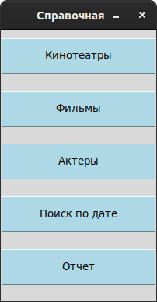
Назначение: Главное окно справочной службы.
Кнопки:
Кинотеатры – по нажатию создается экземпляр класса CinemaWindow с флагом, который вызывает активацию кнопок Добавить и Удалить.
Фильмы – по нажатию создается экземпляр класса FilmsWindow, в создающемся окне можно ознакомиться с фильмами находящимися в прокате.
Актеры – по нажатию создается экземпляр класса ActorsWindow, в создающемся окне можно ознакомиться с актерами, которые поучаствовали в показываемых фильмах.
Поиск по дате – по нажатию создается экземпляр класса SearchWindow, с помощью этого окна можно найти фильмы, которые можно посмотреть в заданный день в определенное время.
Отчет – по нажатию создается экземпляр класса ReportWindow, в окне будет выведен отчет о доходности кинотеатров.

Справочная служба – Кинотеатры (CinemaWindow)
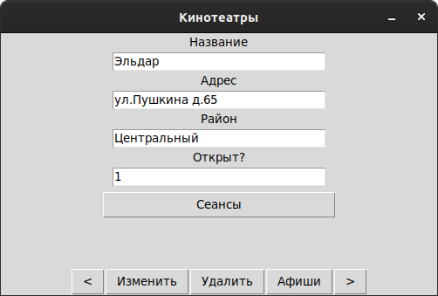
Последняя страница выглядит следующим образом:
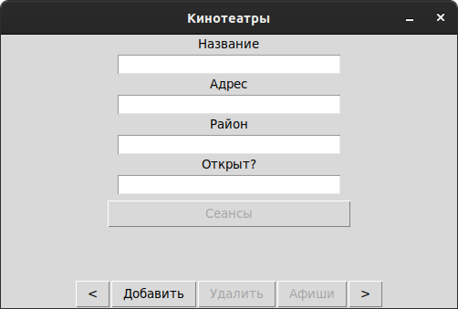
Назначение: В данном окне можно ознакомится с адресом и районом кинотеатра, а также с его репертуаром и афишами.
Кнопки:
Сеансы – по нажатию создается экземпляр класса CinemaSessions.
Изменить – по нажатию происходит изменение соответствующего кинотеатра в базе данных.
Удалить – по нажатию происходит удаление соответствующего кинотеатра в базе данных.
Добавить – по нажатию происходит добавление кинотеатра в базу данных в соответствие с введенными данными.
Источники данных такие же как и в случае открытия окна через кинотеатры.

Справочная служба – Сеансы (CinemaSessions)
Окно ничем не отличающееся от окна в п. 6.3

Справочная служба – Афиши (PostersWindow)
Окно ничем не отличающееся от окна в п. 6.4

Справочная служба – Добавление зала или сеанса (CinemaInsertSession)
Окно ничем не отличающееся от окна в п. 6.5

Справочная служба – Перечень фильмов (FilmsWindow)
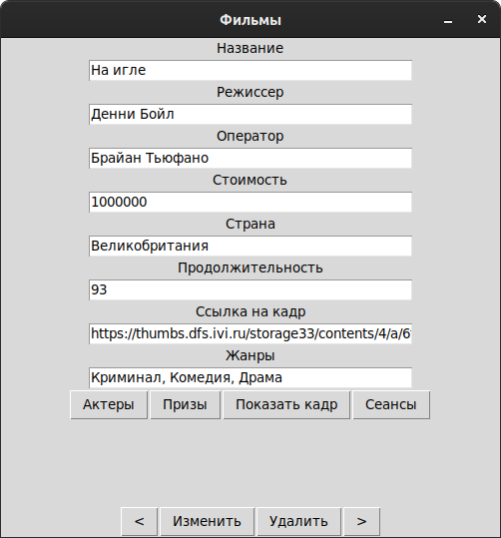
Назначение: В данном окне можно ознакомится с названием, режиссером, оператором, прокатной стоимостью, происхождением, продолжительностью, а также ссылкой на кадр для афиши.
Кнопки:
Актеры – по нажатию открывается окно позволяющее ознакомиться с участвующими актерами и и их ролями в этом фильме.
Призы – по нажатию открывается окно позволяющее ознакомиться с наградами фильма.
Показать кадр – по нажатию открывается окно позволяющее увидеть постер фильма.
Сеансы – по нажатию открывается окно позволяющее ознакомиться со всеми сеансами фильма во всех кинотеатрах.
Удалить – по нажатию происходит удаление соответствующего фильма в базе данных.
Изменить – по нажатию происходит изменение фильма в базе данных в соответствие с введенными данными.
Источники данных:
SELECT * FROM films;
SELECT genre FROM genres WHERE film_id="{str(film_id)}"

Справочная служба – Роли фильма (FilmsActors)
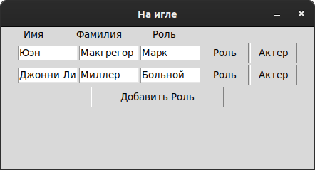
Назначение: демонстрация актеров и их ролей в фильме.
Кнопки:
Роль/Актер – при нажатии удаляется либо запись о роли либо об актере вцелом.
Добавить роль – при нажатии создается окно позволяющее добавить роль к заданному фильму.
Источники данных:
SELECT * FROM roles WHERE film_id="{str(film_id)}";
SELECT * FROM actors WHERE id IN ({",".join(['"' + str(i) + '"' for i in actors_ids])});
SELECT * FROM actors WHERE id="{str(actors_ids)}";

Справочная служба – Добавление роли (FilmsInsertRole)
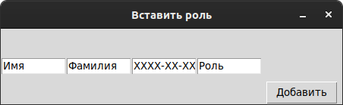
Назначение: Добавление роли.
Кнопки:
Добавить – по нажатию происходит добавление актера (если нет записей о нем) и роли в БД.

Справочная служба – Призы фильма (FilmsPrizes)
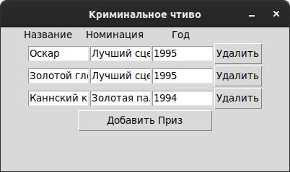
Назначение: демонстрация призов в фильма.
Кнопки:
Удалить – по нажатию происходит удаление соответствующего приза.
Добавить приз – по нажатию открывается окно позволяющее ввести данные о награде данного фильма и затем добавить их в БД.
Источники данных:
SELECT * FROM prizes WHERE prizes.film_id="{str(film_id)}"

Справочная служба – Добавление приза (FilmsInsertPrize)
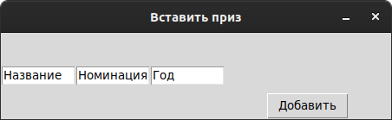
Назначение: Добавление награды.
Кнопки:
Добавить – по нажатию происходит добавление приза в БД.

Справочная служба – Постер фильма (FilmPoster)


Справочная служба – Сеансы фильма
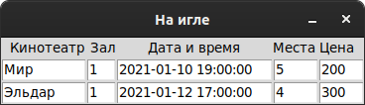
Назначение: Демонстрация сеансов, на которых будет показываться данный фильм, с информацией о наличии свободных мест на данный сеанс и ценой.
Источник данных:
SELECT sessions.id, cinemas.name, rooms.number, date_time, seats, films.cost / 10000 * (4-rooms.category) AS cost
FROM sessions INNER JOIN films ON film_id = films.id
INNER JOIN rooms ON room_id = rooms.id
INNER JOIN cinemas ON rooms.cinema_id = cinemas.id
WHERE film_id = "{film_id}" OR film_id = {film_id};

Справочная служба – Перечень актеров
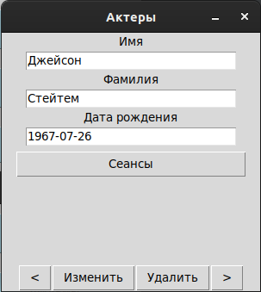
Последняя страница служит для добавления актера.
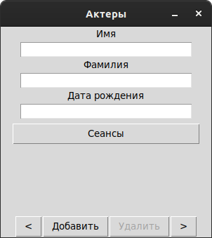
Назначение: Демонстрация актеров поучавствоваших в производстве показываемых фильмов.
Кнопки:
Сеансы – по нажатию создается экземпляр класса ActorSessions.
Изменить – по нажатию происходит изменение соответствующего актера в базе данных.
Удалить – по нажатию происходит удаление соответствующего актера в базе данных.
Добавить – по нажатию происходит добавление соответствующего актера в базу данных.

Справочная служба – Сеансы при участии заданного актера
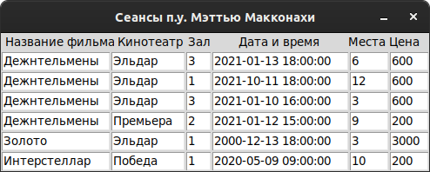
Назначение: демонстрация сеансов, на которых можно посмотреть фильмы с участием заданного актера.
Источник данных:
SELECT sessions.id, films.name, cinemas.name, rooms.number, date_time, seats,films.cost / 10000 * (4-rooms.category) AS cost
FROM sessions INNER JOIN films ON sessions.film_id = films.id
INNER JOIN roles ON roles.film_id = films.id
INNER JOIN actors ON actors.id = roles.actor_id
INNER JOIN rooms ON room_id = rooms.id
INNER JOIN cinemas ON rooms.cinema_id = cinemas.id
WHERE actors.id = "{actor_id}";

Справочная служба – Поиск
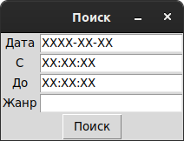
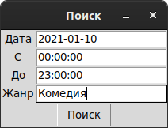
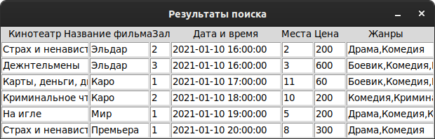
Назначение: поиск сеансов в заданный день в определенный промежуток времени с фильтрацией фильмов по жанру.
Источник данных:
SELECT sessions.id, f.name, c.name, r.number, date_time, seats, f.cost / 10000 * (4-r.category) AS cost, GROUP_CONCAT(g.genre)
FROM sessions INNER JOIN rooms r ON r.id = sessions.room_id
INNER JOIN cinemas c ON c.id = r.cinema_id
INNER JOIN films f ON f.id = sessions.film_id AND "{genre}" IN (SELECT genre FROM genres WHERE f.id = genres.film_id)
INNER JOIN genres g ON f.id = g.film_id
GROUP BY sessions.id
HAVING date_time > "{date} {time_b}" AND date_time < "{date} {time_e}"
Кнопки:
Поиск – запускает поиск сеансов и выводит найденное в окне.

Справочная служба – Отчет
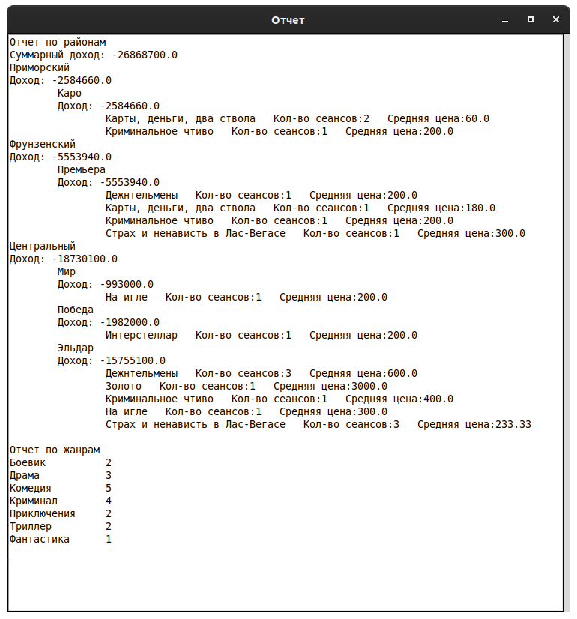
Назначение: вывод отчета, в котром демонстрируется доход по всему городу, по районам и по отдельным кинотеатрам. Также для каждого фильма выводится количество сеансов и средняя цена за билет. В конце предоставляется отчет содержащий жанры и количество фильмов под них подходящих.
Источники данных:
Для получения информации о фильмах по кинотеатру:
SELECT c.district, c.name, f.name, avg((4 - r.category) * f.cost/10000) AS avg_cost, count(s.id)
FROM films INNER JOIN sessions s ON films.id = s.film_id
INNER JOIN rooms r ON s.room_id = r.id
INNER JOIN cinemas c ON c.id = r.cinema_id
INNER JOIN films f ON f.id = s.film_id
GROUP BY cinema_id, film_id
ORDER BY district, c.name, f.name;
Для получения информации о доходе каждого кинотеатра:
SELECT sum(income), cinema, district
FROM (SELECT c.name as cinema, c.district as district, sum(r.capacity - sessions.seats) * avg((4 — r.category) * f.cost /10000) - f.cost as income
FROM sessions INNER JOIN rooms r ON r.id = sessions.room_id
INNER JOIN films f ON f.id = sessions.film_id
INNER JOIN cinemas c ON c.id = r.cinema_id
GROUP BY film_id, r.cinema_id
ORDER BY r.cinema_id)
GROUP BY cinema
ORDER BY district, cinema;
Для получения информации о доходе каждого района:
SELECT district, sum(income)
FROM (SELECT sum(income) AS income, district
FROM (SELECT c.name AS cinema, c.district AS district, sum(r.capacity-sessions.seats) * avg(f.cost/10000 * (4 - r.category)) - f.cost AS income
FROM sessions INNER JOIN rooms r ON r.id = sessions.room_id
INNER JOIN films f ON f.id = sessions.film_id
INNER JOIN cinemas c ON c.id = r.cinema_id
GROUP BY film_id, r.cinema_id
ORDER BY r.cinema_id)
GROUP BY cinema)
GROUP BY district;
Для получения информации о доходе всего города:
SELECT SUM(income)
FROM (SELECT district, sum(income) AS income
FROM (SELECT sum(income) AS income, district
FROM (SELECT c.name AS cinema, c.district AS district, sum(r.capacity-sessions.seats) * avg(f.cost/10000 * (4 - r.category)) - f.cost AS income
FROM sessions INNER JOIN rooms r ON r.id = sessions.room_id
INNER JOIN films f ON f.id = sessions.film_id
INNER JOIN cinemas c ON c.id = r.cinema_id
GROUP BY film_id, r.cinema_id
ORDER BY r.cinema_id)
GROUP BY cinema)
GROUP BY district);
Для получения информации о жанрах:
SELECT genre, count(film_id) FROM genres GROUP BY genre;

Описание запросов
Код используемый для работы с базой данных представлен в приложении В. Все методы можно разбить на три группы – те, что дают некую информацию; те, что изменяют данные в таблице или удаляют записи; те, что вставляют новые записи. Для каждой группы был реализован свой декоратор, который расширял эти методы так, чтобы корректно работать с базой данных.

Заключение
В ходе выполнения данного индивидуального задания была реализована программная система для работников кинотеатров и справочной службы города.
Особенностью данной системы является четкое разделение пользователей по ролям, каждая из которых определяет доступный функционал.
Так, для работников кинотеатров доступно редактирования репертуара соответствующего кинотеатра и печать афиш на показываемые фильмы.
Для работников справочной службы предусмотрен более широкий функционал, а именно возможность добавления, изменения и удаления информации о кинотеатрах, актерах и фильмах в прокате, поиск сеансов по определенным фильтрам и печать отчета.
В работе использовался язык Python с библиотеками tkinter для графического пользовалельского интерфейса и sqlite для работы с базами данных. С полным кодом работы можно ознакомиться в Github-репозитории по ссылке: https://github.com/snchz29/db_cinema.git

ПРИЛОЖЕНИЕ А
CREATE TABLE cinemas(
id INTEGER NOT NULL PRIMARY KEY AUTOINCREMENT,
name TEXT(32) NOT NULL,
address TEXT(64) NOT NULL,
district TEXT(32) NOT NULL,
is_open INTEGER NOT NULL DEFAULT 1 CHECK ( is_open = 0 OR is_open = 1 )
);
CREATE TABLE rooms(
id INTEGER NOT NULL PRIMARY KEY AUTOINCREMENT,
cinema_id INTEGER NOT NULL,
number INTEGER NOT NULL CHECK ( number > 0 ),
capacity INTEGER NOT NULL CHECK ( capacity > 0 ),
category INTEGER NOT NULL CHECK ( category IN (1,2,3)),
FOREIGN KEY (cinema_id) REFERENCES cinemas(id)
);
CREATE TABLE films(
id INTEGER NOT NULL PRIMARY KEY AUTOINCREMENT,
name TEXT(32) NOT NULL,
producer TEXT(32) NOT NULL,
operator TEXT(32) NOT NULL,
cost INTEGER NOT NULL CHECK ( cost > 0 ),
country TEXT(32) NOT NULL,
duration INTEGER NOT NULL CHECK ( duration > 0 ),
picture TEXT(512) NOT NULL
);
CREATE TABLE actors(
id INTEGER NOT NULL PRIMARY KEY AUTOINCREMENT,
name TEXT(32) NOT NULL,
surname TEXT(32) NOT NULL,
birth TEXT(19) NOT NULL
);
CREATE TABLE roles(
id INTEGER NOT NULL PRIMARY KEY AUTOINCREMENT,
actor_id INTEGER NOT NULL,
film_id INTEGER NOT NULL,
role_name TEXT(32) NOT NULL,
FOREIGN KEY (actor_id) REFERENCES actors(id),
FOREIGN KEY (film_id) REFERENCES films(id)
);
CREATE TABLE sessions(
id INTEGER NOT NULL PRIMARY KEY AUTOINCREMENT,
room_id INTEGER NOT NULL,
film_id INTEGER NOT NULL,
date_time TEXT(19) NOT NULL,
seats INTEGER NOT NULL check ( sessions.seats >= 0 ),
FOREIGN KEY (room_id) REFERENCES rooms(id),
FOREIGN KEY (film_id) REFERENCES films(id)
);
CREATE TABLE prizes(
id INTEGER NOT NULL PRIMARY KEY AUTOINCREMENT,
name TEXT(32) NOT NULL,
year INTEGER NOT NULL check ( year > 1900 AND year < 2050),
nomination TEXT(32) NOT NULL,
film_id INTEGER NOT NULL,
FOREIGN KEY (film_id) REFERENCES films(id)
);
CREATE TABLE genres(
id INTEGER NOT NULL PRIMARY KEY AUTOINCREMENT,
film_id INTEGER NOT NULL,
genre TEXT(16),
FOREIGN KEY (film_id) REFERENCES films(id)
);

ПРИЛОЖЕНИЕ Б
INSERT INTO cinemas (name, address, district, is_open) VALUES ("мир", "победы 1", "центральный", 1);
INSERT INTO cinemas (name, address, district, is_open) VALUES ("победа", "пушкина 8", "приморский", 1);
INSERT INTO cinemas (name, address, district, is_open) VALUES ("премьера", "ленина 88", "центральный", 1);
INSERT INTO cinemas (name, address, district, is_open) VALUES ("эльдар", "ленина 256", "приморский", 1);
INSERT INTO cinemas (name, address, district, is_open) VALUES ("искра", "пушкина 44", "центральный", 1);
INSERT INTO films (name, producer, operator, cost, country, duration, picture)
VALUES ("На игле", "Денни Бойл", "Брайан Тьюфани", 3000000, "Великобритания", 93,
"https://avatars.mds.yandex.net/get-kinopoisk-image/1777765/f47dc447-7360-43a4-aa05-5ac408203f5e/300x450");
INSERT INTO films (name, producer, operator, cost, country, duration, picture)
VALUES ("Страх и ненависть в Лас-Вегасе", "Терри Гиллиам", "Никола Пекорини", 5000000, "США", 110,
"https://b1.filmpro.ru/c/8866.jpg");
INSERT INTO films (name, producer, operator, cost, country, duration, picture)
VALUES ("Джентельмены", "Гай Ричи", "Алан Стюарт", 2000000, "Великобритания", 113,
"https://avatars.mds.yandex.net/get-kinopoisk-image/1599028/637271d5-61b4-4e46-ac83-6d07494c7645/600x900");
INSERT INTO films (name, producer, operator, cost, country, duration, picture)
VALUES ("Карты, деньги, два ствола", "Гай Ричи", "Тим Морис-Джонс", 1000000, "Великобритания", 115,
"https://b1.filmpro.ru/c/458171.jpg");
INSERT INTO films (name, producer, operator, cost, country, duration, picture)
VALUES ("Криминальное чтиво", "Квентин Тарантино", "Анджей Секула", 2500000, "США", 154,
"https://upload.wikimedia.org/wikipedia/ru/9/93/Pulp_Fiction.jpg");
INSERT INTO films (name, producer, operator, cost, country, duration, picture)
VALUES ("Интерстеллар", "Кристофер Нолан", "Хойте Ван Хойтема", 6000000, "США", 169,
"https://avatars.mds.yandex.net/get-kinopoisk-image/1600647/430042eb-ee69-4818-aed0-a312400a26bf/300x450");
INSERT INTO films (name, producer, operator, cost, country, duration, picture)
VALUES ("Золото", "Стивен Гейган", "Роберт Элсвит", 4000000, "США", 120,
"https://avatars.mds.yandex.net/get-kinopoisk-image/1900788/0c30b502-4e7f-49ee-978c-383d05af3ff9/300x450");
INSERT INTO rooms (cinema_id, number, capacity, category) VALUES (1, 1, 40, 1);
INSERT INTO rooms (cinema_id, number, capacity, category) VALUES (1, 2, 80, 2);
INSERT INTO rooms (cinema_id, number, capacity, category) VALUES (1, 3, 30, 1);
INSERT INTO rooms (cinema_id, number, capacity, category) VALUES (2, 1, 50, 3);
INSERT INTO rooms (cinema_id, number, capacity, category) VALUES (2, 2, 60, 3);
INSERT INTO rooms (cinema_id, number, capacity, category) VALUES (3, 1, 40, 1);
INSERT INTO rooms (cinema_id, number, capacity, category) VALUES (3, 2, 50, 3);
INSERT INTO rooms (cinema_id, number, capacity, category) VALUES (4, 1, 20, 2);
INSERT INTO rooms (cinema_id, number, capacity, category) VALUES (4, 2, 40, 1);
INSERT INTO rooms (cinema_id, number, capacity, category) VALUES (4, 3, 20, 2);
INSERT INTO rooms (cinema_id, number, capacity, category) VALUES (4, 4, 30, 2);
INSERT INTO rooms (cinema_id, number, capacity, category) VALUES (5, 1, 40, 1);
INSERT INTO rooms (cinema_id, number, capacity, category) VALUES (5, 2, 50, 1);
INSERT INTO rooms (cinema_id, number, capacity, category) VALUES (5, 3, 60, 2);
INSERT INTO rooms (cinema_id, number, capacity, category) VALUES (5, 4, 70, 3);
INSERT INTO sessions (room_id, film_id, date_time, seats) VALUES (1,1,"2021-01-10 12:00:00", 10);
INSERT INTO sessions (room_id, film_id, date_time, seats) VALUES (2,1,"2021-01-10 12:00:00", 1);
INSERT INTO sessions (room_id, film_id, date_time, seats) VALUES (3,2,"2021-01-10 12:00:00", 5);
INSERT INTO sessions (room_id, film_id, date_time, seats) VALUES (4,2,"2021-01-10 13:00:00", 4);
INSERT INTO sessions (room_id, film_id, date_time, seats) VALUES (5,3,"2021-01-10 13:00:00", 5);
INSERT INTO sessions (room_id, film_id, date_time, seats) VALUES (6,3,"2021-01-11 13:00:00", 7);
INSERT INTO sessions (room_id, film_id, date_time, seats) VALUES (7,4,"2021-01-11 14:00:00", 3);
INSERT INTO sessions (room_id, film_id, date_time, seats) VALUES (8,5,"2021-01-11 14:00:00", 4);
INSERT INTO sessions (room_id, film_id, date_time, seats) VALUES (9,1,"2021-01-11 14:00:00", 5);
INSERT INTO sessions (room_id, film_id, date_time, seats) VALUES (10,1,"2021-01-11 15:00:00", 1);
INSERT INTO sessions (room_id, film_id, date_time, seats) VALUES (11,3,"2021-01-10 15:00:00", 3);
INSERT INTO sessions (room_id, film_id, date_time, seats) VALUES (12,5,"2021-01-10 15:00:00", 10);
INSERT INTO sessions (room_id, film_id, date_time, seats) VALUES (13,2,"2021-01-10 16:00:00", 5);
INSERT INTO sessions (room_id, film_id, date_time, seats) VALUES (14,4,"2021-01-10 16:00:00", 6);
INSERT INTO sessions (room_id, film_id, date_time, seats) VALUES (15,2,"2021-01-10 16:00:00", 6);
INSERT INTO sessions (room_id, film_id, date_time, seats) VALUES (1,5,"2021-01-11 17:00:00", 5);
INSERT INTO sessions (room_id, film_id, date_time, seats) VALUES (2,5,"2021-01-11 17:00:00", 8);
INSERT INTO sessions (room_id, film_id, date_time, seats) VALUES (3,5,"2021-01-11 17:00:00", 18);
INSERT INTO sessions (room_id, film_id, date_time, seats) VALUES (5,5,"2021-01-11 18:00:00", 9);
INSERT INTO sessions (room_id, film_id, date_time, seats) VALUES (6,5,"2021-01-10 18:00:00", 10);
INSERT INTO sessions (room_id, film_id, date_time, seats) VALUES (7,5,"2021-01-10 19:00:00", 0);
INSERT INTO sessions (room_id, film_id, date_time, seats) VALUES (8,1,"2021-01-10 19:00:00", 0);
INSERT INTO sessions (room_id, film_id, date_time, seats) VALUES (9,3,"2021-01-10 19:00:00", 0);
INSERT INTO sessions (room_id, film_id, date_time, seats) VALUES (10,2,"2021-01-10 20:00:00", 4);
INSERT INTO sessions (room_id, film_id, date_time, seats) VALUES (11,2,"2021-01-10 20:00:00", 5);
INSERT INTO sessions (room_id, film_id, date_time, seats) VALUES (12,2,"2021-01-10 20:00:00", 1);
INSERT INTO sessions (room_id, film_id, date_time, seats) VALUES (13,2,"2021-01-10 21:00:00", 5);
INSERT INTO sessions (room_id, film_id, date_time, seats) VALUES (14,4,"2021-01-10 21:00:00", 6);
INSERT INTO sessions (room_id, film_id, date_time, seats) VALUES (15,4,"2021-01-10 21:00:00", 3);
INSERT INTO actors(name, surname, birth) VALUES ("Юэн","Макгрегор","1989-10-01");
INSERT INTO actors(name, surname, birth) VALUES ("Роберт","Карлайл","1972-01-10");
INSERT INTO actors(name, surname, birth) VALUES ("Джонни","Депп","1975-04-15");
INSERT INTO actors(name, surname, birth) VALUES ("Бенисио","дель Торо","1969-11-05");
INSERT INTO actors(name, surname, birth) VALUES ("Чарли","Ханнем","1980-12-21");
INSERT INTO actors(name, surname, birth) VALUES ("Мэттью","Макконахи","1970-14-05");
INSERT INTO actors(name, surname, birth) VALUES ("Колин","Фарелл","1969-10-29");
INSERT INTO actors(name, surname, birth) VALUES ("Джейсон","Стейтем","1962-10-07");
INSERT INTO actors(name, surname, birth) VALUES ("Джон","Траволта","1956-11-05");
INSERT INTO actors(name, surname, birth) VALUES ("Ума","Турман","1986-10-15");
INSERT INTO actors(name, surname, birth) VALUES ("Сэмюэл","Лерой Джексон","1946-12-27");
INSERT INTO actors(name, surname, birth) VALUES ("Брюс","Уиллис","1966-01-02");
INSERT INTO actors(name, surname, birth) VALUES ("Тим","Рот","1980-01-20");
INSERT INTO actors(name, surname, birth) VALUES ("Энн","Хэтуэй","1985-10-24");
INSERT INTO roles(actor_id, film_id, role_name) VALUES (1,1,"Марк Рентон");
INSERT INTO roles(actor_id, film_id, role_name) VALUES (2,1,"Френсис Бегби");
INSERT INTO roles(actor_id, film_id, role_name) VALUES (3,2,"Рауль Дюк");
INSERT INTO roles(actor_id, film_id, role_name) VALUES (4,2,"Доктор Гонзо");
INSERT INTO roles(actor_id, film_id, role_name) VALUES (5,3,"Реймонд Смит");
INSERT INTO roles(actor_id, film_id, role_name) VALUES (6,3,"Микки Пирсон");
INSERT INTO roles(actor_id, film_id, role_name) VALUES (7,3,"Тренер");
INSERT INTO roles(actor_id, film_id, role_name) VALUES (8,4,"Бейкон");
INSERT INTO roles(actor_id, film_id, role_name) VALUES (9,5,"Винсент Вега");
INSERT INTO roles(actor_id, film_id, role_name) VALUES (10,5,"Мия Уоллес");
INSERT INTO roles(actor_id, film_id, role_name) VALUES (11,5,"Джулс Уиннфилд");
INSERT INTO roles(actor_id, film_id, role_name) VALUES (12,5,"Бутч Куллидж");
INSERT INTO roles(actor_id, film_id, role_name) VALUES (13,5,"Тыковка");
INSERT INTO roles(actor_id, film_id, role_name) VALUES (6,6,"Купер");
INSERT INTO roles(actor_id, film_id, role_name) VALUES (14,6,"Амелия Бренд");
INSERT INTO roles(actor_id, film_id, role_name) VALUES (6,7,"Кенни Уэллс");
INSERT INTO prizes(name, year, nomination, film_id) VALUES ("Премия BAFTA",1996,"Лучший адаптированный сценарий",1);
INSERT INTO prizes(name, year, nomination, film_id) VALUES ("Золотая пальмовая ветвь",1998,"",2);
INSERT INTO prizes(name, year, nomination, film_id) VALUES ("Премия BAFTA",1999,"Выдающийся британский фильм года",4);
INSERT INTO prizes(name, year, nomination, film_id) VALUES ("Премия британского независимого кино",1998,"Лучший британский независимый фильм",4);
INSERT INTO prizes(name, year, nomination, film_id) VALUES ("Золотая пальмовая ветвь",1994,"",5);
INSERT INTO prizes(name, year, nomination, film_id) VALUES ("Оскар",1995,"лучший оригинальный сценарий",5);
INSERT INTO prizes(name, year, nomination, film_id) VALUES ("Оскар",2015,"лучшие визуальные эффекты",6);
INSERT INTO prizes(name, year, nomination, film_id) VALUES ("Империя",2015,"лучший фильм",6);
INSERT INTO genres(film_id, genre) VALUES ("Комедия",1);
INSERT INTO genres(film_id, genre) VALUES ("Драма",1);
INSERT INTO genres(film_id, genre) VALUES ("Криминал",1);
INSERT INTO genres(film_id, genre) VALUES ("Комедия",2);
INSERT INTO genres(film_id, genre) VALUES ("Сатира",2);
INSERT INTO genres(film_id, genre) VALUES ("Приключения",2);
INSERT INTO genres(film_id, genre) VALUES ("Драма",2);
INSERT INTO genres(film_id, genre) VALUES ("Боевик",3);
INSERT INTO genres(film_id, genre) VALUES ("Комедия",3);
INSERT INTO genres(film_id, genre) VALUES ("Криминал",3);
INSERT INTO genres(film_id, genre) VALUES ("Комедия",4);
INSERT INTO genres(film_id, genre) VALUES ("Триллер",4);
INSERT INTO genres(film_id, genre) VALUES ("Криминал",4);
INSERT INTO genres(film_id, genre) VALUES ("Комедия",5);
INSERT INTO genres(film_id, genre) VALUES ("Криминал",5);
INSERT INTO genres(film_id, genre) VALUES ("Триллер",5);
INSERT INTO genres(film_id, genre) VALUES ("Драма",5);
INSERT INTO genres(film_id, genre) VALUES ("Фантастика",6);
INSERT INTO genres(film_id, genre) VALUES ("Приключения",6);
INSERT INTO genres(film_id, genre) VALUES ("Драма",6);
INSERT INTO genres(film_id, genre) VALUES ("Детектив",6);
INSERT INTO genres(film_id, genre) VALUES ("Приключения",7);
INSERT INTO genres(film_id, genre) VALUES ("Триллер",7);
INSERT INTO genres(film_id, genre) VALUES ("Драма",7);
INSERT INTO genres(film_id, genre) VALUES ("Криминал",7);

ПРИЛОЖЕНИЕ В
import sqlite3
import functools
def find_best_id(ids):
id_ = max(ids) + 1
for i in range(1, max(ids) + 2):
if i not in ids:
id_ = i
break
return id_
def getter(decorated):
@functools.wraps(decorated)
def wrapper(*args, **kwargs):
conn = sqlite3.connect('data.sqlite')
cursor = conn.cursor()
cursor.execute(decorated(*args, **kwargs))
res = cursor.fetchall()
conn.close()
return res
return wrapper
def updater_deleter(decorated):
@functools.wraps(decorated)
def wrapper(*args, **kwargs):
conn = sqlite3.connect('data.sqlite')
cursor = conn.cursor()
cursor.execute(decorated(*args, **kwargs))
conn.commit()
conn.close()
return wrapper
def inserter(decorated):
@functools.wraps(decorated)
def wrapper(self, *args, **kwargs):
conn = sqlite3.connect('data.sqlite')
cursor = conn.cursor()
cursor.execute(decorated(self, *args, **kwargs))
conn.commit()
conn.close()
return wrapper
class DbHolder:
@staticmethod
@getter
def get(table: str):
return f'SELECT * FROM {table}'
@staticmethod
@getter
def get_cinema_by_id(cinema_id):
return f'SELECT * FROM cinemas WHERE id="{cinema_id}"'
@staticmethod
@getter
def get_sessions_by_cinema(cinema_id):
return f'''SELECT sessions.id, rooms.number, name, date_time, films.cost / 10000 * (4-rooms.category) AS cost, seats
FROM sessions INNER JOIN films ON film_id = films.id
INNER JOIN rooms ON room_id = rooms.id
WHERE room_id IN (SELECT id
FROM rooms
WHERE cinema_id="{cinema_id}" OR cinema_id={cinema_id});'''
@staticmethod
@getter
def get_sessions_by_film(film_id):
return f'''SELECT sessions.id, cinemas.name, rooms.number, date_time, seats,
films.cost / 10000 * (4-rooms.category) AS cost
FROM sessions INNER JOIN films ON film_id = films.id
INNER JOIN rooms ON room_id = rooms.id
INNER JOIN cinemas ON rooms.cinema_id = cinemas.id
WHERE film_id = "{film_id}" OR film_id = {film_id};'''
@staticmethod
@getter
def get_sessions_by_film_and_cinema(film_id, cinema_id):
return f'''SELECT sessions.id, cinemas.name, rooms.number, date_time, seats,
films.cost / 10000 * (4-rooms.category) AS cost
FROM sessions INNER JOIN films ON film_id = films.id
INNER JOIN rooms ON room_id = rooms.id
INNER JOIN cinemas ON rooms.cinema_id = cinemas.id
WHERE (film_id = "{film_id}" OR film_id = {film_id}) AND
(cinemas.id = "{cinema_id}" OR cinemas.id = {cinema_id});'''
@staticmethod
@getter
def get_sessions_by_actor(actor_id):
return f'''SELECT sessions.id, films.name, cinemas.name, rooms.number, date_time, seats,
films.cost / 10000 * (4-rooms.category) AS cost
FROM sessions INNER JOIN films ON sessions.film_id = films.id
INNER JOIN roles ON roles.film_id = films.id
INNER JOIN actors ON actors.id = roles.actor_id
INNER JOIN rooms ON room_id = rooms.id
INNER JOIN cinemas ON rooms.cinema_id = cinemas.id
WHERE actors.id = "{actor_id}";'''
@staticmethod
@getter
def get_sessions_by_date(date, time_b, time_e, genre):
return f'''SELECT sessions.id, f.name, c.name, r.number, date_time, seats,
f.cost / 10000 * (4-r.category) AS cost, GROUP_CONCAT(g.genre)
FROM sessions INNER JOIN rooms r ON r.id = sessions.room_id
INNER JOIN cinemas c ON c.id = r.cinema_id
INNER JOIN films f ON f.id = sessions.film_id AND "{genre}" IN (SELECT genre
FROM genres
WHERE f.id = genres.film_id)
INNER JOIN genres g ON f.id = g.film_id
GROUP BY sessions.id
HAVING date_time > "{date} {time_b}" AND date_time < "{date} {time_e}"'''
@staticmethod
@getter
def get_room_by_id(room_ids):
return f'''SELECT * FROM rooms WHERE id IN ({",".join(["'" + str(i) + "'" for i in room_ids])})'''
@staticmethod
@getter
def get_rooms_by_cinema(cinema_id):
return f'''SELECT id, number, capacity FROM rooms WHERE cinema_id="{str(cinema_id)}"'''
@staticmethod
@getter
def get_films_by_id(film_ids):
if film_ids:
return f'''SELECT * FROM films
WHERE id IN ({",".join(["'" + str(i) + "'" for i in film_ids])}) OR
id IN ({",".join([str(i) for i in film_ids])}) '''
else:
return f'''SELECT * FROM films
WHERE id="{film_ids}" OR id={film_ids}'''
@staticmethod
@getter
def get_film_id_by_name(name, prod):
return f'''SELECT id FROM films WHERE name="{name}" and producer="{prod}"'''
@staticmethod
@getter
def get_films_by_cinema(cinema_id):
return f'''SELECT films.id, films.name, films.producer, films.operator, films.country, films.duration,
GROUP_CONCAT(DISTINCT genres.genre), films.picture
FROM films INNER JOIN sessions ON sessions.film_id = films.id
INNER JOIN rooms ON rooms.id = sessions.room_id AND rooms.cinema_id="{cinema_id}"
INNER JOIN genres ON films.id = genres.film_id
GROUP BY films.id;'''
@staticmethod
@getter
def get_genres_by_film_id(film_id):
return f'''SELECT genre FROM genres WHERE film_id="{str(film_id)}"'''
@staticmethod
@getter
def get_roles_by_film_id(film_id):
return f'''SELECT * FROM roles WHERE film_id="{str(film_id)}"'''
@staticmethod
@getter
def get_actors_by_film_id(film_id):
return f'''SELECT name, surname, role_name
FROM actors INNER JOIN roles r on actors.id = r.actor_id
WHERE r.film_id = "{str(film_id)}";'''
@staticmethod
@getter
def get_actors_by_id(actors_ids):
if type(actors_ids) is list:
return f'''SELECT * FROM actors WHERE id IN ({",".join(['"' + str(i) + '"' for i in actors_ids])})'''
else:
return f'''SELECT * FROM actors WHERE id="{str(actors_ids)}"'''
@staticmethod
@getter
def get_actor_by_name(name, surname, birth):
return f'''SELECT * FROM actors WHERE name="{name}" AND surname="{surname}" AND birth="{birth}"'''
@staticmethod
@getter
def get_prizes_by_film_id(film_id):
return f'''SELECT * FROM prizes WHERE prizes.film_id="{str(film_id)}"'''
@staticmethod
@getter
def get_report_by_cinema_films():
return '''SELECT c.district, c.name, f.name, avg((4 - r.category) * f.cost/10000) AS avg_cost, count(s.id)
FROM films INNER JOIN sessions s ON films.id = s.film_id
INNER JOIN rooms r ON s.room_id = r.id
INNER JOIN cinemas c ON c.id = r.cinema_id
INNER JOIN films f ON f.id = s.film_id
GROUP BY cinema_id, film_id
ORDER BY district, c.name, f.name;'''
@staticmethod
@getter
def get_report_cinemas_income():
return '''SELECT sum(income), cinema, district
FROM (SELECT c.name as cinema, c.district as district,
sum(r.capacity - sessions.seats) * avg((4 - r.category)*f.cost/10000) - f.cost as income
FROM sessions INNER JOIN rooms r ON r.id = sessions.room_id
INNER JOIN films f ON f.id = sessions.film_id
INNER JOIN cinemas c ON c.id = r.cinema_id
GROUP BY film_id, r.cinema_id
ORDER BY r.cinema_id)
GROUP BY cinema
ORDER BY district, cinema;'''
@staticmethod
@getter
def get_report_district_income():
return '''SELECT district, sum(income)
FROM (SELECT sum(income) AS income, district
FROM (SELECT c.name AS cinema, c.district AS district,
sum(r.capacity-sessions.seats) * avg(f.cost/10000 * (4 - r.category)) - f.cost AS income
FROM sessions INNER JOIN rooms r ON r.id = sessions.room_id
INNER JOIN films f ON f.id = sessions.film_id
INNER JOIN cinemas c ON c.id = r.cinema_id
GROUP BY film_id, r.cinema_id
ORDER BY r.cinema_id)
GROUP BY cinema)
GROUP BY district;'''
@staticmethod
@getter
def get_report_full_income():
return '''SELECT SUM(income)
FROM (SELECT district, sum(income) AS income
FROM (SELECT sum(income) AS income, district
FROM (SELECT c.name AS cinema, c.district AS district,
sum(r.capacity-sessions.seats) * avg(f.cost/10000 * (4 - r.category)) - f.cost AS income
FROM sessions INNER JOIN rooms r ON r.id = sessions.room_id
INNER JOIN films f ON f.id = sessions.film_id
INNER JOIN cinemas c ON c.id = r.cinema_id
GROUP BY film_id, r.cinema_id
ORDER BY r.cinema_id)
GROUP BY cinema)
GROUP BY district);'''
@staticmethod
@getter
def get_report_genres():
return '''SELECT genre, count(film_id) FROM genres GROUP BY genre;'''
@staticmethod
@updater_deleter
def update_cinemas(cinema_id, name, address, district, is_open):
return f'''UPDATE cinemas
SET name="{name}", address="{address}", district="{district}", is_open="{is_open}"
WHERE id="{cinema_id}"'''
@staticmethod
@updater_deleter
def update_session(session_id, room_id, date_time, seats):
return f'''UPDATE sessions
SET room_id="{room_id}", date_time="{date_time}", seats="{seats}"
WHERE id="{session_id}"'''
@staticmethod
@updater_deleter
def update_film(film_id, name, prod=None, operator=None, cost=None, country=None, duration=None, pic=None):
if prod is None:
return f'''UPDATE films SET name="{name}" WHERE id="{str(film_id)}"'''
else:
return f'''UPDATE films
SET name="{name}", producer="{prod}", operator="{operator}", cost="{str(cost)}",
country="{country}", duration="{str(duration)}", picture="{pic}"
WHERE id="{str(film_id)}"'''
@staticmethod
@updater_deleter
def update_actor(actor_id, name, surname, birth):
return f'''UPDATE actors
SET name="{name}", surname="{surname}", birth="{birth}"
WHERE id="{actor_id}"'''
@inserter
def insert_cinema(self, name, address, district, is_open):
ids = list(map(int, [i[0] for i in self.get('cinemas')]))
cinema_id = find_best_id(ids)
return f'''INSERT INTO cinemas (id, name, address, district, is_open)
VALUES ("{str(cinema_id)}", "{name}", "{address}", "{district}", "{is_open}")'''
@inserter
def insert_room(self, cinema_id, number, capacity, category):
ids = list(map(int, [i[0] for i in self.get('rooms')]))
room_id = find_best_id(ids)
return f'''INSERT INTO rooms (id, cinema_id, number, capacity, category)
VALUES ("{str(room_id)}", "{str(cinema_id)}", "{str(number)}", "{str(capacity)}",
"{str(category)}")'''
@inserter
def insert_film(self, name, prod, operator, cost, country, duration, pic):
ids = list(map(int, [i[0] for i in self.get('films')]))
film_id = find_best_id(ids)
return f'''INSERT INTO films (id, name, producer, operator, cost, country, duration, picture)
VALUES ("{str(film_id)}", "{name}", "{prod}", "{operator}", "{str(cost)}", "{country}",
"{str(duration)}", "{pic}")'''
@inserter
def insert_session(self, room_id, film_id, date_time, seats):
ids = list(map(int, [i[0] for i in self.get('sessions')]))
session_id = find_best_id(ids)
return f'''INSERT INTO sessions (id, room_id, film_id, date_time, seats)
VALUES ("{str(session_id)}", "{str(room_id)}", "{str(film_id)}", "{date_time}", "{str(seats)}")'''
@inserter
def insert_genre(self, film_id, genre):
ids = list(map(int, [i[0] for i in self.get('genres')]))
genre_id = find_best_id(ids)
return f'''INSERT INTO genres (id, film_id, genre)
VALUES ("{str(genre_id)}", "{str(film_id)}", "{genre}")'''
@inserter
def insert_role(self, film_id, name, surname, birth, role):
res = self.get_actor_by_name(name, surname, birth)
if len(res) == 0:
ids = list(map(int, [i[0] for i in self.get('actors')]))
actor_id = find_best_id(ids)
self.insert_actor(name, surname, birth)
else:
actor_id = res[0][0]
ids = list(map(int, [i[0] for i in self.get('roles')]))
role_id = find_best_id(ids)
return f'''INSERT INTO roles (id, actor_id, film_id, role_name)
VALUES ("{str(role_id)}","{str(actor_id)}","{str(film_id)}","{role}")'''
@inserter
def insert_actor(self, name, surname, birth):
ids = list(map(int, [i[0] for i in self.get('actors')]))
actor_id = find_best_id(ids)
return f'''INSERT INTO actors (id, name, surname, birth)
VALUES ("{str(actor_id)}","{name}","{surname}","{birth}")'''
@inserter
def insert_prize(self, film_id, name, year, nomination):
ids = list(map(int, [i[0] for i in self.get('prizes')]))
prize_id = find_best_id(ids)
return f'''INSERT INTO prizes (id, name, year, nomination, film_id)
VALUES ("{str(prize_id)}", "{name}", "{str(year)}", "{nomination}","{str(film_id)}")'''
@inserter
def delete_cinema(self, cinema_id):
sessions_id = [s[0] for s in self.get_sessions_by_cinema(cinema_id)]
self._delete_cinema_from_cinemas(cinema_id)
self._delete_cinema_from_rooms(cinema_id)
self._delete_cinema_from_sessions(sessions_id)
@staticmethod
@updater_deleter
def _delete_cinema_from_cinemas(cinema_id):
return f'''DELETE FROM cinemas WHERE id="{str(cinema_id)}"'''
@staticmethod
@updater_deleter
def _delete_cinema_from_rooms(cinema_id):
return f'''DELETE FROM rooms WHERE cinema_id="{str(cinema_id)}"'''
@staticmethod
@updater_deleter
def _delete_cinema_from_sessions(sessions_id):
return f'''DELETE FROM sessions WHERE id IN ({",".join(map(str, sessions_id))})'''
def delete_film(self, film_id):
self._delete_film_from_films(film_id)
self._delete_film_from_roles(film_id)
self.delete_genre(film_id)
self._delete_film_from_prizes(film_id)
@staticmethod
@updater_deleter
def _delete_film_from_films(film_id):
return f'''DELETE FROM films WHERE id="{str(film_id)}";'''
@staticmethod
@updater_deleter
def _delete_film_from_roles(film_id):
return f'''DELETE FROM roles WHERE film_id="{str(film_id)}";'''
@staticmethod
@updater_deleter
def _delete_film_from_prizes(film_id):
return f'''DELETE FROM prizes WHERE film_id="{str(film_id)}"'''
@staticmethod
@updater_deleter
def delete_session(session_id):
return f'''DELETE FROM sessions WHERE id="{str(session_id)}"'''
@staticmethod
@updater_deleter
def delete_genre(film_id):
return f'''DELETE FROM genres WHERE film_id="{str(film_id)}"'''
@staticmethod
@updater_deleter
def delete_role(role_id):
return f'''DELETE FROM roles WHERE id="{str(role_id)}"'''
def delete_actor(self, actor_id):
self._delete_actor_from_actors(actor_id)
self._delete_actor_from_roles(actor_id)
@staticmethod
@updater_deleter
def _delete_actor_from_actors(actor_id):
return f'''DELETE FROM actors WHERE id="{str(actor_id)}"'''
@staticmethod
@updater_deleter
def _delete_actor_from_roles(actor_id):
return f'''DELETE FROM roles WHERE actor_id="{str(actor_id)}"'''
@staticmethod
@updater_deleter
def delete_prize(prize_id):
return f'''DELETE FROM prizes WHERE id="{str(prize_id)}"'''

